Тема урока:

«Приготовление блюд из рыбы с применением новых технологий»

- что такое чистое филе?
- что такое филе с реберными костями?
- какие способы тепловой обработки применяют?
- с какой целью применяют панировку?
- какой процент ужаривания у рыбы?
- какой гарнир подают к жареным и запеченным блюдам из рыбы?
- температура подачи блюд?
- правила хранения рыбных блюд?
- Игра «Отгадай термин» (приложение 1)
- Заполнить таблицу: определить и поставить цифрами последовательность технологических процессов при обработке рыбы.
3. Формирование умений и навыков
1.Студенты сообщают историю рыбных блюд, о семействе рыб, подборе гарниров и соусов, современной подаче блюд (см. презентации)
4. Демонстрация трудовых приёмов и операций мастером производственного обучения.
- показ замеса теста для пельменей и формование в виде треугольников;
- повторяет за мастером студент формовку пельменей;
- подготовка слоеного теста для блюда «сундучки из рыбы», приготовление украшений из теста;
- повторение студентом приготовление украшений из слоеного теста.
5.Рекомендации студентам при выполнении работ
1. организация рабочего места;
2. соблюдение правил санитарии и гигиены на рабочих местах;
3. т/б при работе с ножом; электрооборудованием;
4. предостережение от ошибок в работе;
5. Оценка за приготовленные блюда (таблица, приложение 2).
III. Текущий инструктаж
1.При обходе рабочих мест обратить внимание:
- организацию рабочих мест
- соблюдение правил санитарии и гигиены на рабочих местах;
- т/б при работе с ножом; электрооборудованием;
- соблюдение технологии приготовления блюд.
2. Индивидуальная работа со студентами
- отвечаю на вопросы
- направляю работу, показываю студентам более трудные приёмы
- помощь более слабым студентам
- дегустация блюд
IV. Заключительный инструктаж
1.Сообщение о достижении цели урока.
2. Отметить лучшие работы.
3. Разобрать типичные ошибки.
4. Выставление оценок с комментариями.
5.Рефлекция. Закончить предложение - Я сегодня научился…..
5.Выдать домашнее задание: блюда из жареного мяса; составить технологические карты; повторить первичную обработку мяса и виды п/ф из частей мяса.

Приложение 1

Игра «Отгадай термин»
Условия игры: студенты разделены на две бригады. Каждая бригада подготовила определения к 5 терминам, и поочередно задают друг другу вопросы. К одному термину допускается ошибка в определении, которую долины исправить отвечающие.
1 бригада – чистое филе, «льезон», визига, тесто«кляр», пластование
2 бригада – дефростация, «восьмёрка», зелёное масло, тельное, панировка.

Правильные ответы:

1.Пластование - очищенные от чешуи, обезглавленные и выпотрошенные тушки рыбы весом свыше 1-1,5 кг после тщательной промывки пластуют на 2 части вдоль позвоночной кости.
2. Чистое филе – это рыба без кожи и костей.
3. Визи́га (вязига) — название употребляемой в пищу хорды, добываемой из осетровых рыб. Хорда осетровых сохраняется у них всю жизнь в виде непрерывного шнура из довольно плотной пузырчато-клеточной ткани, облечённого слоем волокнистой соединительной ткани (скелетородный слой) с заключёнными в нём хрящевыми частями (верхние и нижние дуги).
4. Дефростация - размораживание рыбы
5. «Восьмёрка» - для получения полуфабриката в виде восьмерки филе нарезать полосками толщиной 0,8—1 см и шириной 4— 5 см (длина кусков зависит от массы порций), запанировать в двойной панировке, свернуть спиралью в виде восьмерки, а затем сколоть шпажкой.
6.Тельное – п/ф из рыбы в виде полумесяца с начинкой и панированный в яйце и сухарях.
7. Кляр – это полужидкая обволакивающая панировка (или тесто), приготовленная из яиц и муки, жидкого ингредиента (воды, молока, пива, вина и т.д.) и приправ.
8.Льезон- это яйцо взбитое с молоком или водой, льезон представляет собой однородную массу консистенции жидкой сметаны

9. Панировка = мучная, сухарная, двойная служит для уменьшения потери влаги при жарке и сохраняет форму изделию.

10. Зелёное масло - состав сливочное масло, рубленая зелень.

Приложение 2

Карточки задания по теме «Приготовление блюд из рыбы с применением новых технологий.
Определить и поставить цифрами последовательность технологических процессов при обработке рыбы.

Карточка № 1

Процесс | Способ разделки судака
Процесс | Филе с кожей и костями | Филе с кожей без костей | Филе без кожи и костей
Оттаивание
Потрошение
Очистка чешуи
Удаление стенных и др. плавников
Промывка
Удаление головы, хвоста
Срезание реберных костей
Пластование
Срезание филе с позвоночной кости

Карточка № 2

Рыбный полуфабрикат (вид разделки) | Вид тепловой обработки
Рыбный полуфабрикат (вид разделки) | Варка | При припускании | Жарка основным способом | Жарка во фритюре
В целом виде
Звенья
Кругляши
Филе с кожей реберными костями
Филе с кожей без костей
Филе без кожи и костей
Пластованная

Современные технологии в приготовлении рыбных блюд.
Сегодня в Казахстане открывается много ресторанов, в меню которых представлены рыбные блюда европейской и азиатской кухонь, а также ранее забытые блюда кухни отечественной. Для их приготовления часто используются новые виды продуктов, ранее нам недоступные.
Новое современное сырье, используемое в приготовлении вторых рыбных блюд. Рыба – не только важнейший элемент индустрии питания, но и любимый многими продукт. Большинство жителей мегаполисов не представляют свое меню без рыбы. Здоровье людей во многом зависит от правильного, поставленного на научную основу, четко организованного питания. Искусство приготовления рыбы высоко ценилось еще с древних времен. Оно основывалось на опыте и кулинарном мастерстве народов, живших, например, на побережье Средиземного моря, (Рим, Греция, Персия), старинная русская рыбная кухня.

Историческая справка. В период расцвета Древней Греции началось развитие рыбной кухни. Уже мифы об аргонавтах рассказывают, о путешествиях греков за рыбой к неведомым берегам Черного моря, так как на греческих рынках ощущалась ее нехватка. Больше всего ценились тунцовые рыбы, второе место занимали осетровые, о чем есть упоминание у Геродота: «Ловятся для соления большие рыбы без позвоночника, называемые осетрами». Персонажи комедии Эпихарма «Званый обед у Гебы» - беззаботные кутилы, боги и богини, большие любители вкусной пищи,- особенное удовольствие получают от морской рыбы. Они на дружеской ноге с морским богом Посейдоном, который доставляет им на судах большое количество рыбы и моллюсков - божественный деликатес. Секреты приготовления иных древних блюд не разгаданы и по сей день. Как, скажем, можно к столу подать целую рыбу, одна треть которой была жареной, одна треть - вареной, одна треть - просоленной? Морская рыба была в почете и в Древнем Риме (здесь ее солили, мариновали, коптили), и в Азии. Царь персов выдавал щедрое вознаграждение тому, кто изобретал новое рыбное блюдо. Особое внимание привлекают шедевры русской рыбной кухни. Трудно перечислить все виды озерных и речных рыб, которые использовали в пищу, но наиболее высоко по вкусовым качествам ценились осетровые - «красная рыба» - так называли в старину все редкое, красивое («красная девица», «красное солнышко», «красный товар»). А первой морской рыбой, обогатившей в эпоху Петра I русскую кухню, была треска. Сначала она не имела спроса, но раз попробовав приготовленные из нее блюда, хозяйки уже не могли отказаться от этой рыбы. И треску стали готовить во всех видах. Рыба всегда употреблялась в русской кухне в бесчисленных видах: паровая или подпарная, вареная, тельная, т.е. изготовленная особым образом из одного филе, без костей, но с кожей, жареная, чиненая (наполненная начинкой из каши, лука или грибов), тушеная, заливная, печеная в чешуе, запеченная на сковороде в сметане, просольная, вяленая, сушенная на ветру и солнце и сушенная в печи (сущик). В северо-восточных областях России рыбу квасили (кислая рыба), а в Западной Сибири - ели мороженую сырую (строганина). Менее была распространена в русской народной кухне до середины XIX в. копченая рыба, которая в последнее время, наоборот, широко используется. Очень ценились в русской кухне навага и камбала. Однако доставлять морскую рыбу в Москву и Петербург было делом нелегким. Поэтому изобретались всевозможные способы сохранения ее в свежем виде. Вот один из них: «Поймавши рыбу, приколоть, обмакнуть в воду и валять в снегу, пока хорошенько обледенеет, и укладывать в воз, почему рыба, если ее сваришь, будет точно такая вкусом, как живая». Покрытая несколькими слоями льда, рыба сохранялась так хорошо, что, как писал один старинный журнал, «нужно иметь очень тонкий и привычный вкус, чтобы отличить такую рыбу от живой». Называли эту рыбу маканой. Наибольший пик потребления рыбы, как постной пищи, приходится на многочисленные посты, которые строго соблюдала основная масса населения. По понедельникам, средам, пятницам, а иногда и субботам рыба во всех видах составляла основное меню, И это не случайно, потому - что рыба - продукт, богатый необходимым человеку фосфором, а также полноценными белками, которые легко усваиваются. Ее жир обладает свойством не загустевать ни при какой температуре. Экстрактивные вещества содержащиеся в рыбе, способствуют возбуждению аппетита. В каждой пословице есть глубокий смысл «Ловись рыбка большая, ловись рыбка маленькая». У рыбы много классификационных признаков, в том числе по месту обитания, строению скелета, состоянию кожного покрова, по длине, массе, химическому составу. В пищу используется более 500 видов. В водах морей и океанов добывают более 100 семейств рыб.
Новые виды рыб. Новые блюда создаются с использованием новых видов рыб. Рыба невероятно разнообразна – перечислить все съедобные виды нет никакой возможности. В пищу употребляют как океаническую, так и пресноводную рыбу (в последней, как правило, больше костей), самых разных размеров – от мелкой шпроты, до огромных акул. Дорада - это рыба семейства карповых. Она одновременно и хищник, и растительноядная. Обитает в водоемах Южной части Европы и Юго-Восточной Азии, где тепло и много пищи. Размеры – до 20 см в длину. Эту рыбу фаршируют, запекают, жарят целиком. (слайд с рецептом) Пангасиус– речная рыба семейства сомообразных, ее промысел экономически выгоден из-забольшого потребления. Распространена она очень широко, разводят ее в аквариумах. В длину вырастает 1,3 -1,5м, вес 45-50 кг (максимальный зарегистрированный вес 292 кг). Выращивают в основном в Юго-Восточной Азии. Ценность – в российских, украинских и казахстанских магазинах пангасиус зачастую продают под названием «морской язык», хотя это совершенно другая рыба (слайд). Способы приготовления этой рыбы ограничиваются только вашей фантазией. Её с успехом можно жарить, запекать, готовить на пару, варить из неё суп и использовать в качестве начинки для пирогов. Морской язык, или косорот. Относится к отряду камбаловых, семейству солеевых рыб, или косоротых. Живет в Черном, Азовском, Средиземном море и Атлантическом океане. Рыба донная, очень похожа на камбалу и палтуса, т.к. глаза расположены на левой стороне, рот искривлен, тело языковидное. Живут морские языки, роясь в грунте и разыскивая пищу с помощью обоняния, питаясь мелкими моллюсками и ракообразными. Мясо нежное, вкусное, жирное, после тепловой обработки – белое. Тиляпия. Отряд окунеобразные, семейство Цихловые. Ее специально разводят в прудах, получая хорошие «урожаи», т.к. тиляпии быстро растут и хорошо размножаются. Существует африканская поговорка – «Если у тебя есть старый башмак – не выбрасывай его, лучше отдай тиляпии и через год у тебя будет вкусное мясо». Живет тиляпия в экваториальной зоне, тропического побережья Африки, Азии, Китая и Южной Америки. Даже на Украине в Днепропетровской области в речкеБазавлук она очень сильно развилась. Сегодня теляпия выходит на 2 место в мире после карпа по значению – как объект пресноводного рыборазведения. Тиляпия имеет второе название – морская курица - за нежное, сочное, нежирное, белое мясо (после тепловой обработки),(пример блюда с использованием теляпии). Сибас. или морской волк относится к категории рыб премиум класса,так как в ней очень мало костей, а мясо отличается необычайной нежностью и тонким вкусом. Ареал обитания рыбы сибас достаточно широк - Атлантика, Черное и Средиземное и моря. Ее успешно разводят искусственным способом в Испании, Италии и Франции. Примечательно, что сибас наряду с тунцом и дорадо является основной рыбой стола средиземноморских жителей. Сегодня существует немало способов приготовления рыбы сибас. Многие повара жарят, готовят на пару, тушат, припускают в небольшом количестве воды или томят в масле эту вкуснейшую рыбу. Блюда из сибаса пользуются повышенной популярностью во всем мире. Например, одним из излюбленных рецептов для многих стал запеченный в соли сибас, которого принято подавать прямо в соляном панцире. Но как бы вы не приготовили сибаса, помните, что основным фактором является сохранение свежести и природного вкуса рыбы. Главной заповедью любого опытного кулинара при обращении с рыбой сибас является способность не пересушить рыбу. В основном, перед обжариванием очищенную от чешуи и выпотрошенную рыбу обмазывают оливковым маслом, сбрызгивают лимонным соком, немного солят и перчат. Кроме того, ее нередко фаршируют ароматными травами и свежей зеленью. Обязательно следует помещать завернутого в фольгу сибаса швом вверх, чтобы избежать вытекания сока.(слайд – пример) Согласно последним исследованиям польза сибаса для здоровья человека заключена в огромном содержании омега-3 жирных кислот, которые обладают антиоксидантным и противовоспалительным действиями. Помимо этого, обоснована польза сибаса и для тех, кто старается следить за своим весом, так как рыба низкокалорийная, отлично переваривается и не провоцирует появления лишних килограммов. Лемонема– это морская рыба, относящаяся к отряду трескообразных. Она водится в северной части Тихого океана и в Южной акватории Охотского моря, порой встречается и у берегов Аляски. Максимальная длина лемонемы – до 70,0 см, а вес тела – до 2,5 кг. Тело ее длинное, суженое к хвосту и сжатое с боков. Снаружи она покрыта мелкой чешуей коричневатого цвета.
Рыба лемонема незаслуженно пользуется невысоким спросом среди покупателей. А ведь ее мясо, несмотря на свою невысокую цену, отличается многими полезными свойствами и имеет нежный вкус. Просто не все знают некоторые секреты приготовления этой рыбы. Мясо лемонемы белого цвета и очень нежное, напоминающее по своему вкусу треску. Мелких костей в ней практически нет. Существует огромное количество рецептов ее приготовления, но чаще всего кулинары предпочитают эту рыбу запекать, тушить или жарить.
Не продукты сами по себе играют роль в необычном приготовлении, а новое кухонное оборудования и методы обработки ингредиентов. Если рыба будет жариться, вариться или припускаться, неминуема потеря веса на 20-30%. Это общеизвестный факт. Белок сворачивается, вода испаряется – вес теряется. В кулинарии при применении новейших технологий вещества, удерживающие воду, не разрушаются и вес готового блюда увеличивается на 150%. Вкус при этом потрясающе новый, сочный.
Современные способы тепловой обработки, применяемые в приготовлении основных рыбных блюд.
Рыбы и морепродукты имеют нежное мясо и не требуют длительной тепловой обработки, но при этом теряют много питательных веществ. Добиваясь высокого качества готового блюда важно использовать только свежее сырье, тщательно его обрабатывать выбирать, оптимальные режимы и сроки тепловой обработки. Длительная тепловая обработка, по мнению, опытных профессионалов «убивает» рыбу – она становится сухой. Но чтобы сохранить все питательные вещества рыбы применяют современные оборудование и технологии, такое как низкотемпературная тепловая обработка – «Су-вид». Су-вид - это и есть низкотемпературное приготовление, только в вакууме. Суть метода проста: продукты запечатываются в специальный пластиковый пакет, из которого откачивается воздух после чего готовятся в воде или в конвектомате при температуре не выше 70*. В результате достигается сразу несколько целей:
- При готовке в запечатанном пакете сохраняются все вкусы и ароматы.
- При низкотемпературной обработке клеточные мембраны не разрушаются и блюда получаются более сочными.
При запекании рыбы температура ставится не ниже 180*, хотя для готовности достаточно 55-65*. При готовке Су-вид температура внутри и снаружи будет одинаковая, ничего не высохнет или подгорит
Сотирование– название приёма кулинарной обработки. Заключается он в быстром опускании продукта в небольшое количество кипящего масла на короткое время с целью разрушения клеточных структур. У этого французского по происхождению термина несколько значений, одно из них – «прыгать», «подбрасывать». Сковорода или противень быстро двигается взад-вперёд и вверх-вниз так, что приготавливаемый продукт ударяется о стенки сковороды и подпрыгивает, переворачиваясь в воздухе и падая обратно. Сотирование используют, когда жарят рыбу, птицу, картофель, кабачки, лук или почки, нарезанные тонкими ломтиками или кусочками, встряхивая их на сковороде в небольшом количестве горячего жира или масла. Жарят, пока они не станут золотисто-румяными.
При жарке стейков используют прием запечатывания рыбы, т.е. масло не поливают на сковороду, а поливают им рыбу, масло запечатывает поры, удерживает соки, в результате изделия получаются сочными. Было отмечено, что в настоящее время у гурманов ценится не степень прожарки стейков, а степень прожарки корочки. Поэтому стейки могут «запечатывать» при температуре 350^{о}.
Запекание в фольге и в полиэтиленовом рукаве или пергаменте «Папильот».
Для запекания рыбы широко используют алюминиевую фольгу, которая предохраняет рыбу от потери соков, слишком сильного подрумянивания и высыхания.
Перед заворачиванием в фольгу рыбу нужно за час до запекания посолить и натереть чесноком, майораном, тмином и т.п. Затем рыбу смазывают жиром, тщательно заворачивают в фольгу (с двойным слоем снизу, чтобы она не развернулась) , кладут на противень, но дно которого наливают около 1/2 стакана воды, и ставят в горячую (250°С) духовку. Во время запекания фольгу поливают водой.
"Рукав для запекания" - это кулинарное приспособление в виде полиэтиленового пакета. Он значительно облегчает процесс запекания рыбы и служит незаменимым помощником. Рыба запеченнаяв рукаве получается очень сочной и вкусной даже без добавления масла.
Папильот– способ тепловой обработки, предполагающий приготовление пищи, завёрнутой в бумагу. Сохраняет естественную влажность продукта, сок, аромат и натуральный вкус. Готовое блюдо подают в бумаге, предварительно её разрезав. Температура запекания должна быть около 200* Для вкуса добавляют различные приправы и пряности а также чеснок морковь соломкой белое вино, лимонно - укропную приправу.
«Бэн Мари» - применение такого способа приготовления рыбных блюд, как приготовление на водяной бане – «бэн Мари»: французский кулинарный термин. Можно готовить на плите или в духовом шкафу при температуре 180*, например: мусс из лосося.
Жарка на гриле – это быстрый способ приготовления с помощью инфракрасного нагрева- это уголь, газ или электрогриль. Прутья подпекают продукт со всех сторон, что придают блюду особый внешний вид и вкус. Рыбу (палтус, камбала) обычно жарят целиком, а для улучшения вкуса, аромата рыбу маринуют. Выпекание продуктов в гриле в европейской кухне называется «Гратен».
Приправы и пряности предназначены для улучшения вкусовых и ароматических качеств приготавливаемых продуктов питания и готовых блюд. Это особенно относится к рыбным блюдам из-за ее специфического вкуса, который можно корректировать, приглушить, оттенить и т.д. Также вкусовые добавки могут способствовать улучшению переваривания и усвоения пищи, а также возможности её длительного хранения.
Современное применение пряностей и приправ в приготовлении рыбных блюд.
Существует около 150 пряностей, и каждая имеет свои особенности применения. Хотя пряности не обладают особыми питательными свойствами, добавление их в небольших количествах к пище значительно улучшает ее вкус, аромат, а иногда и цвет. Кроме того, за счет их использования уже известному кулинарному изделию может быть придана индивидуальность. Пряности возбуждают аппетит, улучшают пищеварение, многие обладают целебными свойствами.
Пряности используют во время предварительной подготовке сырья (маринование) или добавляют непосредственно при приготовлении блюда. С помощью пряностей ароматизируют уксус, растительное и сливочное масло, мед и т.п. Пряности могут быть составляющей частью панировок (например, хрен или кунжут), их можно использовать для маринования. Пряности прекрасно дополняют дизайн блюда. Например – звездчатый анис, веточки розмарина, мяты, петрушки, трубочки корицы.
Бадьян (или анис звездчатый) имеет схожий с анисом аромат. Применяется при приготовлении соусов к рыбе. Добавление бадьяна в ряде случаев делается с целью стилизации под восточную кухню. Измельчать следует непосредственно перед использованием.
Базилик. Существует множество видов, все они обладают разным вкусом. Базилик хорош для приготовления ароматизированного уксуса, добавляется в рыбные блюда и блюда из морепродуктов не раньше, чем за 10 минут до готовности.
Кардамон. Растение семейства имбирных. Ценится за ароматные семена, имеющие цветочно-лимонный запах. В сочетании с шафраном и тмином его применяют при варке рыбы, с красным перцем – при жарке рыбы, с майонезом – в заливном из рыбы.
Розмарин – к рыбе лучше подходит в свежем виде, верхние мягкие веточки. Обладает интенсивным запахом и вкусом. Входит в состав букета гарни. Не рекомендуется в сочетании с лавровым листом. При жарке рабы на углях или решетке несколько веточек розмарина надо просто бросить на угли – образующегося дымка будет вполне достаточно для ароматизации обжариваемых продуктов.
Свежая зелень – аромат базилика, укропа, мяты при нарезке снижается, так что добавлять их следует перед окончанием тепловой обработки. Тимьян, розмарин от долгого нагрева только выигрывают, так как их аромат медленно насыщает блюдо. Запах значительно усилится, если зелень растолочь в ступке или обработать блендером.
Фенхель – корни и листья используют при тушении рыбы.
Шалфей – посыпают непосредственно перед подачей отварную жирную рыбу, и вообще используется как приправа к рыбным блюдам, особенно к угрю.
Шафран. Оранжево-красные рыльца пестиков одной из разновидности крокуса. Это самая дорогая специя, продается в виде тонких сухих нитей или в порошке. Используют для блюд из тушеной или отварной рыбы ценных пород.
Эстрагон (тархун). Применяют для приготовления соусов, предназначенных для рыбы и ракообразных. Хорошо гармонирует с отварной и особенно томленой рыбой.
Букет гарни. Букет пряной зелени, связанной в пучок. На практике зелень и пряности (лавровый лист, белый перец) заворачивают в лист лука порея, перевязывают и используют при варке, тушении и т.д. Иногда букет гарни продают в готовых упаковках, как чай в пакетиках. Классическими составляющими являются: тимьян, лавровый лист, петрушка, сельдерей, лук порей. Состав может меняться. Для рыбы хорошо сочетание - петрушка, шнитт-лук, кервель, тимьян, лавровый лист и щавель.
Также в приготовлении рыбных блюд используются: Мускатный орех, Мята, Имбирь, любисток, кервель, каперсы, чабер, различные виды перцев и многие другие травы специи и приправы. (слайды – примеры рыбных блюд с использованием приправ и пряностей). О растительных маслах, промышленных соусах, приправах, ароматизаторах и уксусах, которые применяются в современном приготовлении рыбных блюд. Кроме известных подсолнечного, кукурузного и оливкового, существует большое количество других видов растительных масел, например, опьяняющее своим вкусом и ароматом масло из черных трюфелей, или более скромное масло из тыквенных семечек, а также кунжутное, льняное, абрикосовое, персиковое, арахисовое, горчичное и много других. Различные виды масла применяются по-разному. Аромат высококачественных масел при тепловой обработке разрушается, поэтому их лучше использовать в холодном виде. Для жарки необходимо масло с высокой температурой кипения и без запаха. Такие виды, как масло грецкого ореха, из тыквенных семечек и фисташковое могут выступать в качестве приправы к рыбным блюдам. Масло из виноградных косточек – для жарки во фритюре. Кедровое масло – для маринования рыбы и при жарке на гриле. Оливковое рафинированное масло широко используется для тепловой обработки рыбных и всех других блюд. Миндальное масло (растертый орех со сливочным маслом 1:2) идеально подходит для рыбных блюд. Для жарки и для других способов приготовления рыбы хорошо подходят такие масла, как подсолнечное, рапсовое и соевое. Издавна рыбу употребляли в самых разных видах - вареном, жареном, тушеном, запеченном. К этим блюдам подавали различные соусы и отвары, лимонный сок, уксус. Также к блюдам из рыбы и в их приготовлении используются соусы и приправы промышленного изготовления:
- Верджус (верджю). Сок незрелого винограда или диких яблок, не подвергнутых брожению. Продают в бутылках. Имеет нежный кислый вкус и может употребляться как замена уксуса и лимонного сока.
- Рыбный соус (патис). Острая, соленая жидкость, используемая как приправа или заправка аналогично соевому соусу.
- Терияки, соус. Смесь японских вин, соевого соуса и сахара. Эта сладковато-соленая приправа делает рыбу, жареную на гриле или барбекю, блестящими, словно покрытыми глазурью. Для этого рыбу смазывают в конце приготовления.
- Соевый соус. Эту древнюю приправу получают из ферментированных соевых бобов, которые смешивают с жареной пшеницей. Для полной готовности соус выдерживают два года. Прекрасно дополняет дары моря.
- Различные уксусы, например уксус, полученный на основе красного вина необходим при приготовлении блюд из морской рыбы.
- Бальзамический уксус – производится из белого винограда специальных сортов в Модене (Италия). Лучший бальзамический уксус получают путем смешивания очень старого уксуса (более 100 лет) с более молодым (от 12 лет) из бочек разных сортов дерева. Этим уксусом сбрызгивают готовое блюдо.

Мастер производственного обучения. Еда должна быть натуральная и легкая, и соус является не основой блюда, а одним из его компонентов. Соусов великое множество. Да и как же может быть иначе, учитывая, что одна из составляющих европейской кулинарии – французская, только в классическом варианте насчитывающая более трех тысяч соусов. Именно французская кухня, всегда являющаяся примером совершенства. Взять хотя бы использование вина, коньяка и ликера для приготовления многих рыбных блюд.

Рекомендуемые соусы к основным рыбным блюдам.
Соусы в современной кухне стали неотъемлемой частью вторых горячих рыбных блюд. Соусы могут использоваться и как составляющий элемент при приготовлении блюда, и при его оформлении. Причем применение сразу нескольких соусов (обычно двух) при подаче одного блюда позволяет получить вкусовой и цветовой контрасты.
Историю соусов можно сравнить с историей моды, поскольку те или иные ингредиенты, рецепты то завоевывают всеобщее признание, то утрачивают популярность, то провозглашаются вершиной кулинарного мастерства, то вновь отбрасываются, уступая дорогу новой сенсации. Среди модных на сегодняшний день направлений в кулинарии соусов следует отметить использование легких и пенных соусов. Это может быть, например, смесь растительного масла, вина или лимонного сока с добавлением небольшого количества сливок. Для придания пенной структуры в конце приготовления добавляется взбитое яйцо. Такие соусы готовятся быстро – за 4-5 минут. «Быстрые» соусы стали неотъемлемой частью ресторанной кулинарии. Для повышения пищевой ценности и снижения калорийности нередко используют основу из растительных продуктов, в частности, из овощей, ягод, фруктов, бобовых. Применение овощных пюре в качестве загустителей является очень актуальным в современной кулинарии. Так, для белых соусов берут протертый картофель, а для красных – морковное пюре. В современной кулинарии имеют место такие новые вкусовые сочетания, как, например, рыба с пряным апельсиновым соусом, соус из щавеля к жареной рыбе и т.д. (справедливости ради отметим: многое новое является всего лишь хорошо забытым старым). Модный в настоящее время способ приготовления и подачи блюда фьюжн предполагает добавление, например, к блюдам русской кухни европейских соусов или наоборот. Также модным считается использование на одной тарелке различных, в том числе контрастных по вкусу и цвету, соусов (например, острый и пряный с кисло-сладким). Дизайн блюда во многом определяется оригинальностью расположения соуса на тарелке. Всё реже соус наносится в виде пятен или узора на тарелку вместе с основным продуктом. Кроме того, соус может быть подан в рюмочках, чашках, горшочках из теста, овощей, находиться в «рамках», например, нарисованного из бальзамического уксуса рисунка. Если на тарелке два соуса, то несколькими легкими движениями зубочисткой их можно чуть-чуть смешать, сделать «перья». Для создания интересных цветовых решений блюда нередко приходится делать коррекцию цветовых оттенков с помощью натуральных красителей. Например, затемнить соус можно небольшим количеством карамелезированного сахара или растворимым кофе (вкус последнего практически не ощущается). Темный цвет имеет также соевый соус. При необходимости можно осветлить соус с помощью сметаны или сливок. Кинза, растертая с растительным маслом, придаст соусу желтовато-зеленый цвет. Добавив в соус немного шафрана, куркумы или карри, повар окрасит его в желтый, красно-желтый цвет. Цветовая основа соуса часто обусловлена цветом используемых для его приготовления продуктов, например, шпината, щавеля, красного перца и т.п. В соусы белого или кремового цвета добавляют только белый перец и никак не черный. В отличие от черного перца добавление в готовый соус черной или красной икры, тонко измельченного красного, желтого или зеленого сладкого перца придаст соусу дополнительный не только вкусовой, но и цветовой шарм. В настоящее время классификация соусов может носить условный характер. Одни и те же соусы могут относиться сразу к нескольким группам.
Масляный соус « Бьор бланк», приготовленный на основе белого вина и уксуса подается к отварной рыбе. В икорный соус вместо сливочного масла вводят жирные сливки и в готовый соус добавляют красную икру, и подают его к нежным блюдам из рыбы.
Производные соуса майонеза:
– айоли, который готовят с растертым чесноком и подают к паровой рыбе;
- шантильи, который готовят с добавлением взбитых сливок, подают к отварной рыбе;
-тартар, который готовят с добавлением нашинкованных консервированных огурцов, каперсов, эстрагона, петрушки и подают к жареной и грилированной рыбе.
- Соус из мандаринов подается к рыбным блюдам. Для его приготовления измельченные дольки мандаринов соединяют со сливками, желтком, лимонным соком, салатным маслом, карри, толченым миндалем, солью, сахаром.
- Соус из винограда и хрена подается к копченому лососю и вареной рыбе.
- В качестве основы соусов часто выступают творог, йогурт, сыр, сливки. Например, к рулету из лосося подходит майонез с творогом и апельсином.
- В качестве соуса к рыбе может быть подана тушеная с чесноком и зеленью овощная смесь из кабачков, баклажанов, лука, сладкого перца и помидоров «рататуй».
- Соус из протертого картофеля (пюре) с растертым с солью чесноком и заправленным оливковым маслом подают к отварной треске.

Современные тенденции в подборе гарниров к рыбным блюдам.

Гарниры, так же как и соусы, являются важным составляющим элементом ресторанного блюда. Они могут быть относительно простыми и достаточно сложными.
Гарниры часто служат не только вкусовым дополнением, но и важным элементом дизайна блюда. Для придания формы гарниру нередко используют кольцо, в котором могут чередоваться слои гарнира и основного продукта или несколько гарниров. Например, для цветового контраста неплохо прослоить картофельное пюре, пюре с зеленым горошком и пюре с томатом. Три вида пюре, разных по цвету, можно разделать двумя столовыми ложками в форме клецек. Или такое простое решение – чередовать кружки цуккини со слоями нарезанных мелкими кубиками и припущенных овощей или овощей с рисом.
Картофельное пюре или пюре из шпината совершенно необязательно подавать рядом с основным блюдом. Из них можно сделать «подстилку» под основное блюдо.
Следует отметить, что гарнир достаточно часто выступает в роли постамента для основного продукта, он также может быть «завернут в основное блюдо».
При подборе гарниров весьма эффективно использование классических традиций французской кухни. Так, треска по-бургундски (это запеканка из филе трески с сыром, луком и сливочным маслом) подается сложенной пирамидкой (из запеканки вырезать кружки), с соусом из красного вина и четвертинками обжаренных на сливочном масле грибов.
В качестве гарнира можно использовать кулинарные изделия, которые обычно подают как самостоятельное блюдо, - картофельные оладьи, фаршированные помидоры, цуккини, голубцы или вареники с овощными фаршами, ризотто, рататуй и т.п.
Овощи довольно часто используются в качестве гарниров к рыбным блюдам. Причем современные тенденции предполагают минимальную их тепловую обработку и степень готовности аль денте. Например, морковь глазированная.
Как дополнение к основной части гарнира нередко используют чипсы из баклажанов, кабачков, топинамбура и т.п. Дополнительно можно подать и гренки.
На гарнир к рыбным блюдам и блюдам из морепродуктов хорошо подходит припущенный дикий рис или ризотто с луком, заправленным тертым сыром «Пармезан», грибами или шафраном.
Макаронные изделияподходят к рыбным блюдам для запекания.

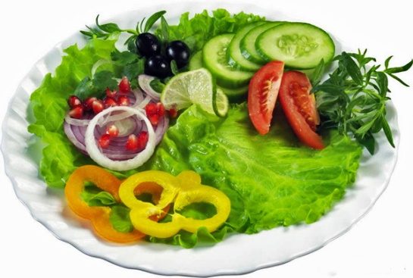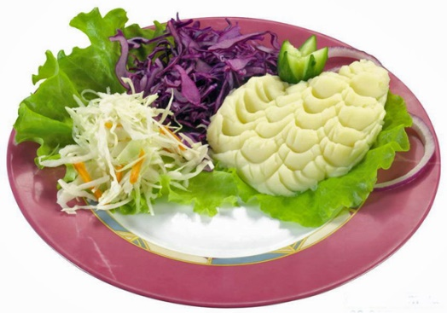

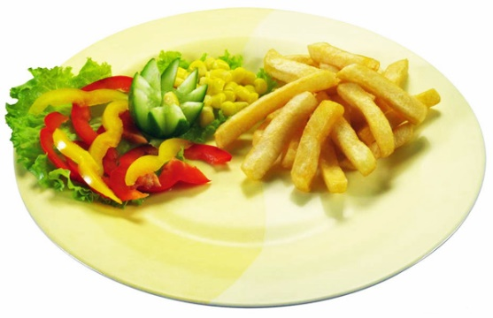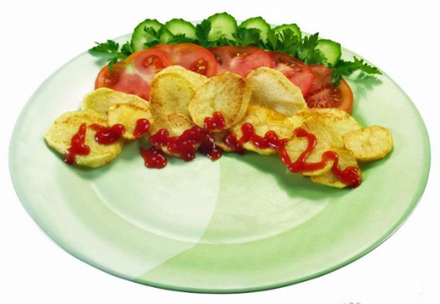

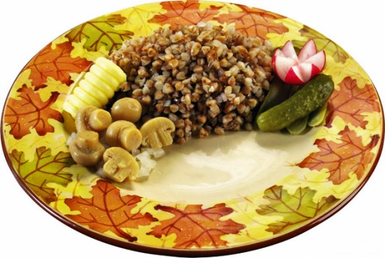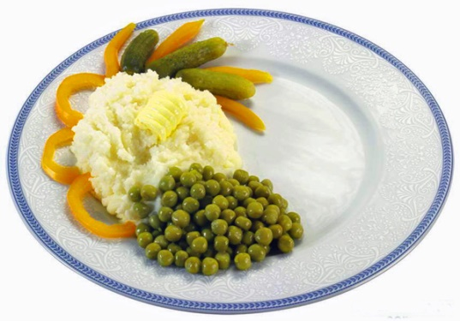

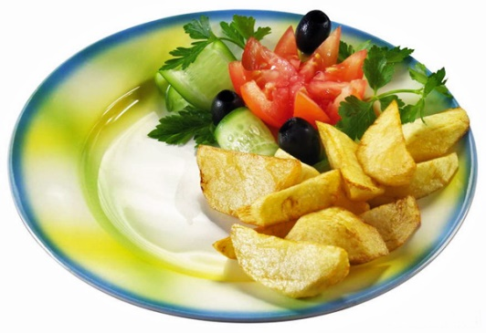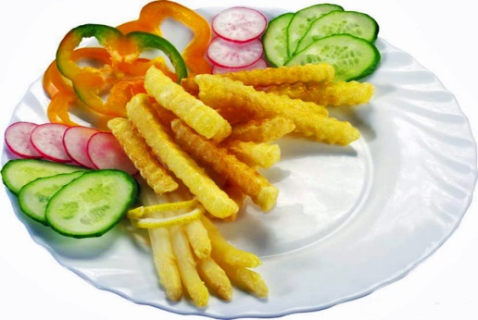

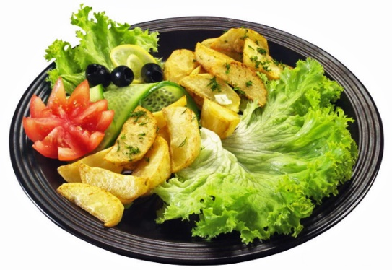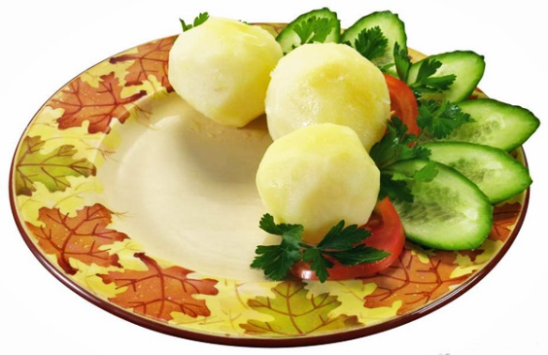

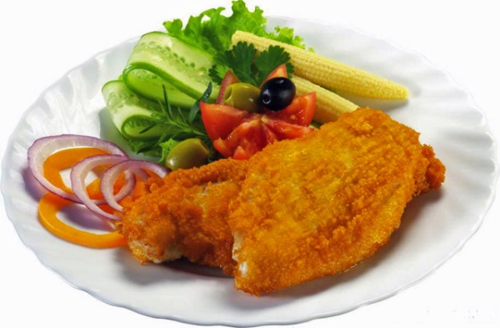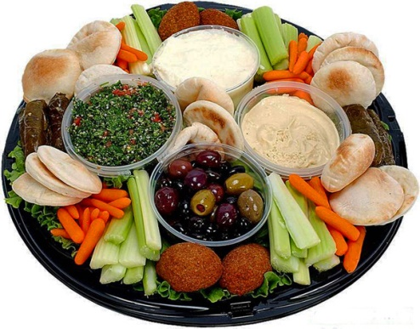

Современные способы подачи вторых рыбных блюд

Настоящий «скачок» вперёд в дизайне блюд произошёл благодаря появлению современной посуды из новых материалов. Появилось понятие «дизайн посуды».
-Красота блюда должна быть не искусственной, а естественной, аппетитной.
-Гарнир, а тем более декор, не должны «забивать» основной продукт.
- Цветовая гамма тоже должна быть аппетитной, свойственной продукту; «камуфляж» не в моде.
-Размещение продукта на плоскости блюда должно быть очень продуманным; симметрия считается признаком плохого вкуса.
- Ушли в прошлое рисунки соусом ради красоты (две – три капли или тонкие «ушки»; соусу вернули его главную роль; его должно быть столько, сколько требуется для акцентирования вкуса основных продуктов; то есть соус – для еды; часто соусник оригинальной формы размещают прямо на блюде по принципу «посуда в посуде»; модно использование «съедобных» соусников, приготовленных из различного вида теста, термически обработанных овощей или овощных масс, фруктов или фруктовых масс.
- Зелень для декора используют ещё меньше, чем раньше, - только в самом необходимом случае, иногда - для цветового акцента.
-Разным ингредиентам блюда придаются разные геометрические формы до 4-х, 5-ти, на одном блюде, при этом сохраняется тенденция к минимализации изделий.
-Наблюдается расположение блюд не в плоскостном, а в объёмном измерении. Компоненты, составляющие блюда, можно размещать в центре посуды, либо со смещением к краю, либо располагать по диагонали от края к краю посуды.
-Главная составляющая блюда (мясо, рыба, птица) видна сразу, не завуалирована и аппетитно смотрится во всей естественности.
- Посуда разной текстуры, цвета и конфигурации - неотъемлемый атрибут в дизайне блюд.
Принципы современного кулинарного искусства – гармония, креатив, красота, поэзия, магия, юмор, провокация.
Готовые изделия укладываются в виде колодца, пирамиды, стеллы, прямых, перпендикулярных и пересекающихся линий. На поверхности мяса, рыбы и птицы появился декор в виде тончайших спагетти из одного вида овощей или их смеси.
Все эти приемы и методы подачи и оформления блюд позволяют разнообразить и расширить ассортимент рыбных блюд, способствуют современному кулинару быть художником, творцом на кухне.

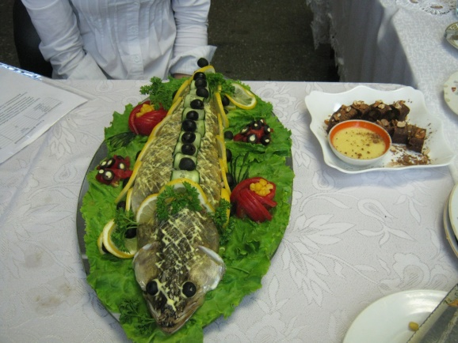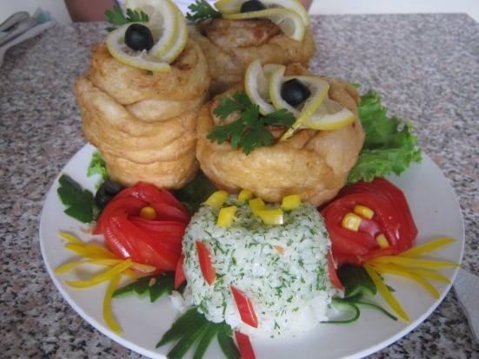
Таблица снижения оценки качества за несоблюдение технологии приготовления блюд из рыб
Внешний вид рыбы, блюда | Балл | Вкус, запах | Балл | Консистенция | Балл
Форма не сохранена | 0,5 | Рыба сухая | 0,3 | Жёсткое мясо | 0,5
Поверхность поджарена | 0,5 | Имеет запах прогоркшего масла | 0,5 | Закатка панировки | 0,5
Панировка отстала | 0,3 | Посторонний вкус | 0,5 | Мясо дряблое | 0,5
Соус загустел | 0,3 | Пригоревший вкус | 0,5
Масса плохо промешана | 0,4 | Пересолено | 1
Рыба с трещинами | 0,2
Тесто осевшее, имеет разрывы | 0,3

